

Institut Supérieur Polytechnique de

Madagascar

ETech

Mémoire de fin d’études pour l’obtention du diplôme de Master en informatique

Option : Informatique de Gestion Génie Logiciel et Intelligence Artificielle



**Présenté par:**

Monsieur RAJAONARISON Maminiaina

**Membres du jury :**

* *Président du jury* : Professeur RABOANARY Julien Amédée
* *Encadreur professionnel* : Madame RABETOKOTANY Rota
* *Encadreur pédagogique* : Monsieur RASANDIMANANA Tanjona Tsioharana

*Année Universitaire 2014-2015*

« Le cœur de l’Homme peut méditer sa voie, mais c’est l’Eternel qui dirige ses pas. »

*Proverbes 16 :9*

REMERCIEMENTS

Nous tenons à remercier ici tous ceux qui ont œuvré pour la réalisation de ce mémoire d’étude en vue d’obtenir notre diplôme de licence en informatique de gestion génie logiciel intelligence artificielle, entre autres :

* Rendons grâce à Dieu Tout Puissant pour la force, la santé et le savoir qu’il nous a offerts tout au long de ce stage ;
* Le Professeur RABOANARY Julien Amédée, Recteur de l’Institut Supérieur Polytechnique de Madagascar, qui nous a permis d’entreprendre les études à l’ISPM ;
* Monsieur Paul Pierre ARDILE, le Président Directeur Général de la société eTech, grâce à qui nous avons pu nous imprégner dans une vie d’entreprise ;
* Monsieur Andry RAMANAMBAHOAKA, Directeur de projet Web-PHP ;
* Monsieur Clarel RAKOTONDRAHAJA, Directeur de projet et aussi enseignant à l'Institut Supérieur Polytechnique de Madagascar ;
* Monsieur Rija RAOBIVELO RABETOKOTANY, Directeur de projet (.Net – Java - Mobile) ;
* Madame Eva RALALAHARIMANANA, Responsable Administratif et Financier ;
* Madame RABETOKOTANY Rota, chef de projet Web-PHP et aussi notre encadreur professionnel, pour les conseils professionnels ;
* Monsieur RASANDIMANANA Tanjona Tsioharana, notre encadreur, qui a fait de son mieux pour nous enseigner la vie d’entreprise et ce que pourrait subvenir à l’avenir ;
* Le corps administratif et professoral que nous devons notre savoir sur l’informatique ;
* Tout le personnel de la société eTech qui nous ont accueilli à bras ouvert et font leur possible pour nous aider ;
* Toute la famille pour leur soutien moral et financier ;
* Tous nos amis et proches qui ont participé de près ou de loin à la réalisation de ce mémoire.

A tous, un grand merci !

LISTE DES ABREVIATIONS

LISTE DES FIGURES

LISTE DES TABLEAUX

SOMMAIRE

INTRODUCTION

Les premiers réseaux de télécommunication ont conduit à la création d'un réseau informatique. Ce dernier permet aux utilisateurs de différents ordinateurs de communiquer, puis se développa par de nombreuses étapes successives. La somme de tous ces développements conduit au "réseau des réseaux" que nous connaissons aujourd'hui en tant qu'***Internet***.

Vers les années 1989, Tim Berners-Lee, un physicien britannique, a inventé le web au CERN. Au début, le projet « World Wide Web », connu aussi sous l’appellation WWW, a été conçu et développé pour que des scientifiques travaillant dans les universités et les instituts du monde entier puissent s'échanger des informations instantanément. Mais le domaine du web s’épanouit au fil du temps, d’où la mise en ligne du premier site web le 20 décembre 1990. De nos jours, le monde du web prend une très grande place [a] [B] [C].

De ce fait, notre thème de mémoire se portera justement sur la création d’un site web qui s’intitulera *« Groupement SANTE ».* Ce site web aura pour objectif principal de regrouper en un seul tous les établissements de santé de Madagascar.

Nous nous permettons de prime abord de vous présenter l’*ISPM* notre Institut. En second lieu, la société *eTech* qui nous a pris en charge pendant ces quelques mois avant d’exposer point par point le projet que nous avons opté pour ce stage.

# PRESENTATION DU CADRE D’ETUDE ET DE STAGE

### PRESENTATION DE L’ISPM

#### Historique et présentation de l’ISPM :

##### Historique de l’ISPM :

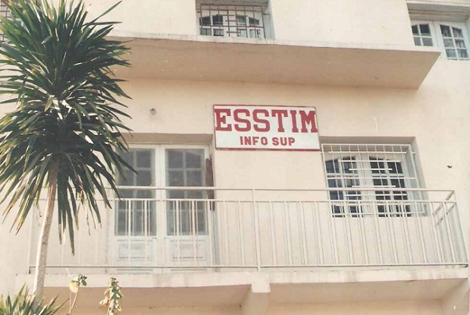Connu auparavant par E.S.S.T.I.M (Ecole Supérieur des Sciences et Techniques de l’Information à Madagascar), cet institut naît le 23 Janvier 1993 selon l’arrêté N°3725/94 du Ministère de l’Enseignement Supérieur et accueille quelque dizaines d’étudiants. A cette époque, son siège se trouvait à Ankadindramamy, il était connu sous le nom d’ESSTIM ou École Supérieure des Sciences et de la Technologie Informatique à Madagascar et ne comportait que le département Informatique: la filière Informatique de Gestion génie Logiciel et Intelligence Artificiel ou I.G.G.L.I.A et la filière Maintenance des Systèmes Informatiques ou M.S.I C’était le seul institut privé polytechnique à Madagascar. Son siège se trouvait à Ankadindramamy.

Figure 1: E.S.S.T.I.M (source ISPM)

Au fil du temps, E.S.S.T.I.M devient I.S.P.M (Institut Supérieur Polytechnique de Madagascar) et compte des milliers d’étudiants actuellement. L’ISPM et son bureau administratif se trouve à Ambatomaro Antsobolo.

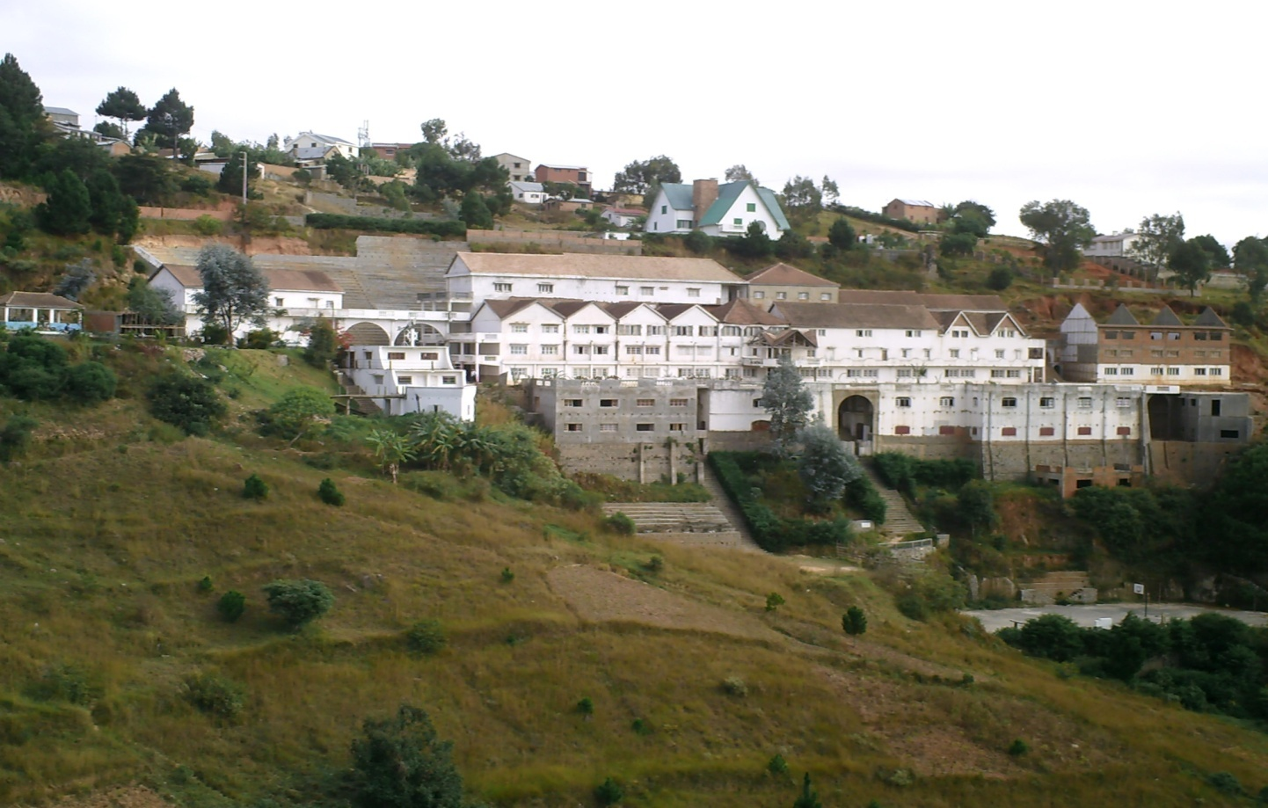

Figure 2: ISPM Ambatomaro Antsobolo (source ISPM)

I.S.P.M a été fondé par RABOANARY Julien Amédée et est aujourd’hui l’un des plus grands Instituts privés de Madagascar. L’école est bâtie sur plus de 5 500 m² de surface sur un terrain de trois hectares. Avec ses soixantaines de salles de classes, ses terrains et ses cafétérias, I.S.P.M fournit à ses étudiants un environnement adéquat pour la préparation de leur avenir.

Au cours du temps, plusieurs départements et filière sont nés:

* 1994: Création du Département Informatique avec les deux filières: I.G.G.L.I.A et E.S.I.I.A;
* 1995: Création du Département Biotechnologique comportant deux filières: I.A.A et P.I.P;
* 1996: Création du Département tertiaire avec la filière C.A.A;
* 1998: Création du Département Génie Civil et Génie Industriel et aussi de la filière E.M.I.I;
* 1999: Mise en place de la filière G.C.A;
* 2000: Ouverture de la formation en troisième cycle;
* 2004: Création et ajout de la filière F.I.C dans le Département tertiaire;
* 2004: Intégration des deux filières: I.M.T.I.C.I.A dans le Département Informatique et A.E.E dans le Département Biotechnologie;
* 2009: Ajout des filières D.T.J.A, E.M.P et I.C.M.P;
* 2009: Tourisme et hôtellerie dans le Département Technique Tourisme;
* 2010: Création de la nouvelle filière I.S.A.I.A.

##### Présentation de l’ISPM :

###### Les différentes mentions :

Les filières de l’ISPM sont réparties à travers six mentions, à savoir la mention informatique et télécommunication, la mention droit et techniques des affaires, la mention biotechnologie et agronomie, la mention génie industriel, la mention génie civil et enfin la mention techniques du tourisme composés par des filières réparties comme suit :

###### Etudes et Formations :